2018年高考题和高考模拟题分项版
专题6 人口

【2018年高考题】
（2018·新课标Ⅰ卷）户籍人口是指依法在某地公安户籍管理机关登记了户口在人口，常住人口是指实际居住在某地一定时间（半年以上）的人口。图1示意近十年来我国某直辖市户籍人口与常住人口的数量变化，据此完成4～5题。
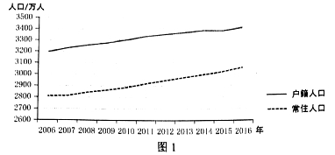
4．根据图示资料推测，近十年来该直辖市
A．外来务工人口多于外出务工人口 B．老年人口比例逐年下降
C．劳动力需求数量增加 D．人口自然增长率逐年增加
5．该直辖市是
A．北京市 B．天津市 C．上海市 D．重庆市
【答案】4.C 5.D
【解析】
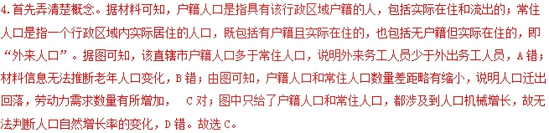
5.北京、天津、上海三个直辖市均位于我国东部经济发达地区，为人口的迁入区，常住人口数量大于户籍人口数量，而重庆市为人口迁出区，户籍人口数量大于常住人口数量。故选D。
【点睛】解答该题首先弄清楚户籍人口和常住人口的概念，这考查了考生平时知识积累的能力，另外，考生还要仔细读图，首先图上第一个信息是：该地的户籍人口比常住人口多；第二个信息是户籍人口和常住人口的差距略微缩小（这一点考生不易发现，就很容易误选）。根据第一个信息可以得出该地外来务工人口少于外出务工人口；根据第二个信息可以得出该市人口迁出回落，即该市劳动力需求增加。

（2018·海南卷）常住人口是指居住在某地一定时间（半年以上）的人口。安徽省2017年常住人口达6254．8万人，比上年增加59．3万人。2001—2017年安徽省常住人口年增长率如图2所示，同期该省人口自然增长率保持在0．6%—0．7%。据此完成10～11题。
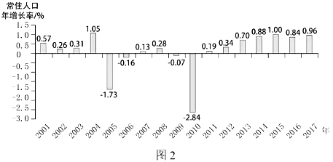
10．2005年和2010年该省常住人口大量减少，表明该省当年
A．外出求学人数剧增 B．外出务工人员激增
C．外出旅游人数剧增 D．外来务工人员剧减
11．2013年后该省
A．人口出生率大幅提高 B．劳动力缺口逐渐缩小
C．人口回流现象渐明显 D．老龄化问题得到解决
【答案】10.B 11.C
【解析】
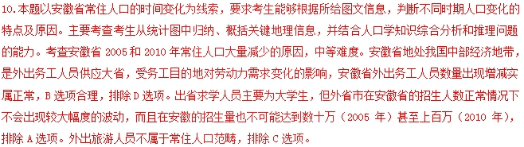
11.考查安徽省2013年以来的常住人口变化特征，容易题。2013年后安徽省常住人口增长率稳定在0.7%以上，但“该省人口自然增长率保持在0.6%－0.7%”，需要省外人口的迁入来补足两者的差距，C选项正确，排除A选项。安徽省是否存在劳动力缺口（实际上不大可能）及老龄化问题，是无法从图文信息中得到依据的，排除B、D选项。

（2018·江苏卷）图7为“某国2017年人口年龄结构金字塔图”。读图回答13～14题。
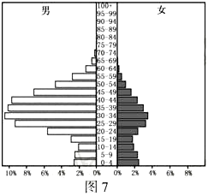
13．导致该国青壮年性别比严重失衡的因素是
A．政局动荡 B．生育观念
C．产业结构 D．自然灾害
14．该国最可能位于
A．北美 B．西亚 C．西欧 D．南美
【答案】13.C 14.B
【解析】
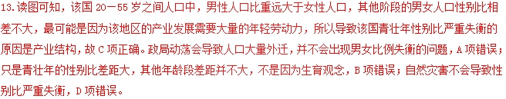
14.西亚由于石油产业发达，开发石油需要大量的男性青壮年劳动力，所以吸引其他国家的劳动力迁入，导致男女性别比差距较大，故B项正确。北美、西欧经济发达，老年人口比重会比较高，图中所示地区老年人口比重并不高，A、C项错误；南美经济发展水平低，不会吸引大量青壮年迁入，D项错误。
【点睛】此题组第2问很容易在西欧和北美之间选择错误答案，北美和西欧经济发达，迁入人口较多，但是这些地区迁入人口并不是只以青壮年男性为主，而是各个年龄段的人口都比较多。

（2018·天津卷）13．（20分）度图文材料，回答问题。
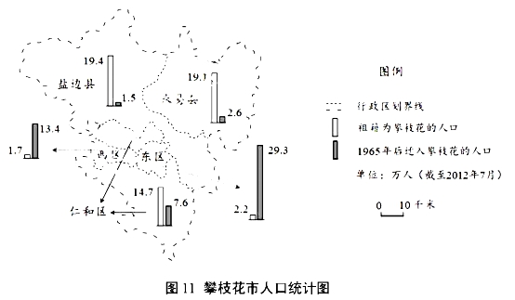
攀枝花市是20世纪60年代中期随着矿产资源的开发，由乡村发展起来的工业城市。
（3）据图11中信息，概括攀枝花市人口分布的两个特点。（6分）
【答案】
（3）特点：人口密度差异大（人口分布不均）；1965年后迁入人口主要分布在东区和西区，其他区域迁入人口少。
【解析】

【2018年高考模拟题】
(【全国百强校】江苏省南京市金陵中学、海安高级中学、南京外国语学校2018届高三第四次模拟考试)劳动年龄人口是指具有劳动能力的人口，根据国际惯例划分，一般为15～64岁的人口。人口负担系数是指总人口中非劳动年龄人口数与劳动年龄人口数之比，也称抚养比。读我国劳动年龄人口变化图，回答下列各题。
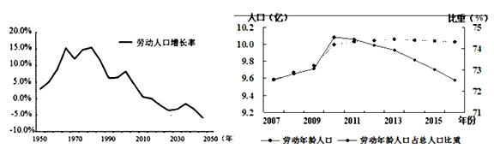
1．关于我国人口的说法，正确的是
A. 人口总量在2013年达到顶峰 B. 近年来我国劳动年龄人口总数正在减少
C. 劳动人口负担最轻的时间是2016年 D. 人口抚养比与老年人口比重正相关
2．我国继单独二孩政策之后，又实施全面二孩政策，其主要目的不包括
A. 维持劳动力的供应能力 B. 缓解我国的人口老龄化
C. 优化人口年龄和性别结构 D. 提高我国的人口合理容量
【答案】
1．B
2．D
【解析】
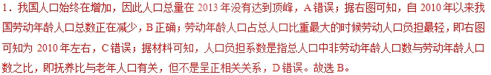
2．我国人口政策的实施主要是针对我国国情而言。目前我国即存在发展中国家的人口问题，也存在发达国家的人口问题，实施全面二孩政策，可以有效优化人口年龄和性别结构；同时维持劳动力的供应能力，缓解我国的人口老龄化问题，ABC均正确；而人口政策不能够影响我国的人口合理容量，D错误。故选D。
(【全国百强校】宁夏银川唐徕回民中学2018届高三下学期第四次模拟考)2014年上海市建设用地开发强度为46%,已超过东京、香港等国际大都市,“十三五”期间上海市将“人口天花板”设定为2500万。下图为“2001-2017年上海市人口变化图”回答下列各题。
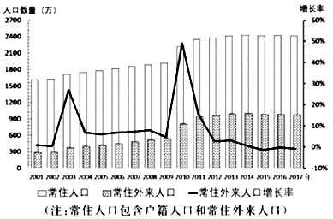
3．影响上海市人口“天花板"的主要因素是
A. 土地资源 B. 水资源 C. 生物资源 D. 矿产资源
4．上海市
A. 常住外来人口增长率先增后减 B. 2017年常住外来人口约占15%
C. 户籍人口基本保持稳定 D. 常住人口持续快速增加
【答案】
3．A
4．C
【解析】
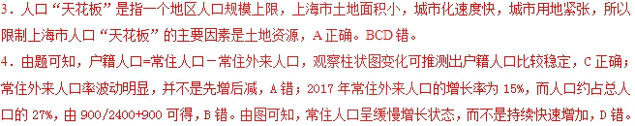
【点睛】该题主要考察人口问题，弄清“常住人口”“常住外来人口”“户籍人口”几个概念的关系。搞清楚图表里的人口数量轴和增长率轴，不可混淆。
(【全国区级联考】天津部分区联考2018届高三二模)据人口统计，中国的生育高峰在1991年停止，此后，全国新生婴儿数目下降趋势一直持续到2000年。下图为1984-2020年高等教育适龄人口数变化趋势图。读图完成下列各题。
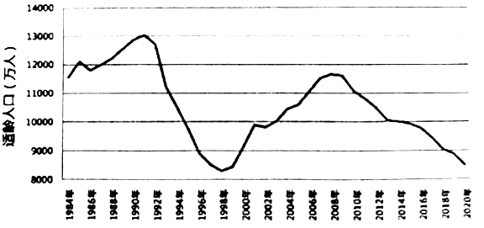
5．下列时段出生婴幼儿数量下降最快的是
A. 1966年~1973年 B. 1973年~1980年
C. 1980年~1990年 D. 1990年~2020年
6．由图文材料推断，全国高考人数的下降趋势将持续到
A. 1998年 B. 2008年 C. 2018年 D. 2028年
【答案】
5．B
6．C
【解析】
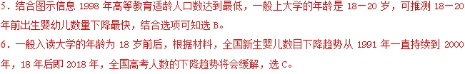
(【全国市级联考】北京市东城区2018届高三二模)2014年上海市建设用地开发度为46%，己題过东京、香港等国际大都市，“十三五”期同上海市将“人口天花板”设定为2500万。下图为“2001-2017年上海市人口变化图“。读下图，回答下列各题。
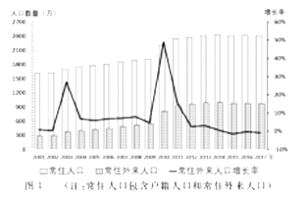
7．影响上海市人口“天花板”的主要因素是
A. 淡水资源 B. 矿产资源 C. 土地资源 D. 生物资源
8．上海市
A. 户籍人口基本保持稳定 B. 常住外来人口增长率先增后减
C. 常住人口持续快速增加 D. 2017年常住外来人口约占15%
【答案】
7．C
8．B
【解析】
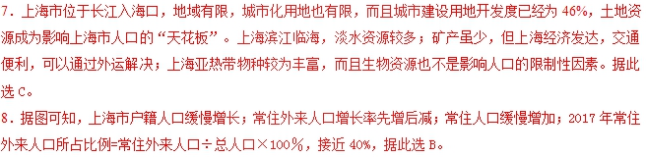
(【全国市级联考】河南省商丘市2018高三下学期第三次模拟考试)中国进入急速老龄化阶段，预计到2025年，老龄人口数量将达到3亿人，下图为2010-2025年我国老年人口数量变化预测图，据此完成下面小题。
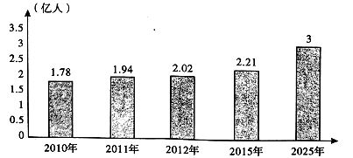
9．2010-2025年间，老龄化人口平均每年增长速度最快的时间段是
A. 2010-20l1l年 B. 2011-2012年 C. 2012-2015年 D. 2015-2025年
10．关于老龄化快速发展对社会的影响，以下说法正确的是
①教育体系中应该积极发展退休前教育和老年教育②创新能力及创新成果在生活中的应用均不会受影响③航业人口由第三产业向第二产业转移④人群患病率增加，医疗保障体系面临较大压力
A. ①② B. ①③ C. ②③ D. ①④
11．下列不属于中国快速老龄化成因的是
A. 生活水平的提高
B. 偏低的生育率
C. 医疗条件的改善
D. 退休年龄的推迟
【答案】
9．A
10．D
11．D
【解析】
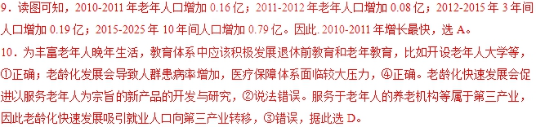
11．退休年龄的推迟是人口老龄化的应对措施，不是老龄化的成因，选D。
(广东省广州市2018届高三4月综合测试（二模）)1946～1964年美国出生婴儿高达7600万人，这个群体被称为“婴儿潮一代”。“婴儿潮一代”对美国的政治、经济、文化有着巨大的影响。下图是1970年和2000年美国人口年龄金字塔统计图，据此完成下面小题。
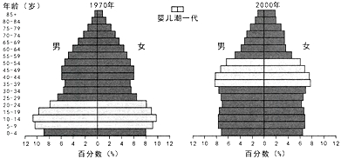
12．引起“婴儿潮一代”人口高增长率的最主要原因是（ ）
A. 战后经济恢复和发展 B. 鼓励生育的人口政策
C. 实行宽松的移民政策 D. 新时期科学技术革命
13．随着“婴儿潮一代”步入中年期，美国人口增长特点转变为（ ）
A. 快速增长 B. 负增长 C. 稳定增长 D. 零增长
【答案】
12．A
13．C
【解析】
12．1946～1964年美国出生婴儿高达7600万人，这个群体被称为“婴儿潮一代”，读图并结合所学的知识，可以得出引起“婴儿湖一代”人口高增长率的最主要原因是战后经济恢复和发展，所以A正确。
13．1946～1964年美国出生婴儿高达7600万人，这个群体被称为“婴儿潮一代”，随着“婴儿潮一代”步入中年期，美国人口增长特点转变为稳定增长，所以C正确。
(【全国市级联考】山东省烟台市2018届高三4月模拟考试)一般认为城市化水平达到70%时进入城市化的高级阶段，下图示意2010~2050年我国劳动力人口变化趋势(注：劳动人口是指男性20~59岁、女性20~54岁)。据此完成下面小题。
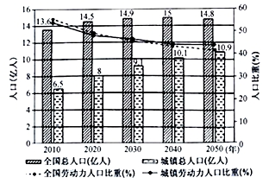
14．图中显示（ ）
A. 全国劳动力人口减少 B. 城镇非劳动力人口锐减
C. 农村劳动力人口剧增 D. 城镇人口多于农村人口
15．我国进入城市化高级阶段的年份可能是，（ ）
A. 2038年 B. 2040年 C. 2047年 D. 2050年
16．据图推测,2020年后我国应（ ）
①积极发展大中城市②提高制造业水平③积极扩大耕地面积④延迟退休年龄
A. ①③ B. ①④ C. ②④ D. ②③
【答案】
14．A
15．C
16．C
【解析】
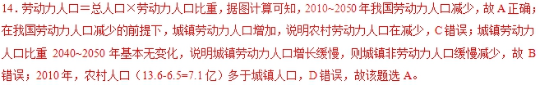
15．由材料可知，城市化水平达到70%时进入城市化的高级阶段。城市化水平＝城市人口数量÷全国人口总量，结合图示计算我国2040年城市化水平为约为67.3%，2050年城市化水平约为73.6%。所以我国进入城市化的高级阶段发生在2040年至2050年之间，故选C。
16．读图可知，2020年我国劳动力比重低于50%，人口红利消失，青少年和老年人比重高，我国应延迟退休年龄，提高制造业水平，提高劳动生产率，减少对劳动力的需求，故②④正确；我国应积极发展中小城市，故①错；农业方面应提高农业生产率，发展科技，提高机械化水平，而不是增加耕地面积，故③错；所以该题选C。
【点睛】我国城市化进程进入加速发展阶段，伴随着城市化的发展我国城乡间人口分布格局也不断的发生变化。同时，我国长期人口低增长率，加速了我国人口老龄化进程，造成我国人口红利期缩短。
(【全国市级联考】湖北省武汉市2018届高三四月调研测试)国际通用标准，当一个国家或地区60岁以上老年人口占人口总数的10%，或65岁以上老年人口占人口总数的7%，就意味着这个国家或地区的人口处于老龄化。下图示意1953- 2015年安徽省老年人口变化情况。据此完成下面小题。
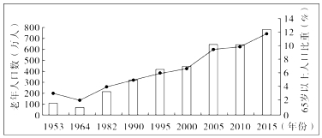
17．安徽省步入老龄化社会的时间大致在
A. 1982年 B. 1990年 C. 1998年 D. 2010年
18．应对安徽省人口老龄化问题的主要措施有
①完善、繁荣养老市场②提升养老服务质量
③发展医养结合型养老服务④推进城市化和人口流动
A. ①②③ B. ②③④ C. ①③④ D. ①②④
【答案】
17．C
18．A
【解析】
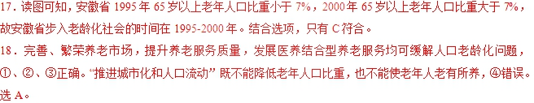
【点睛】不同国家的人口问题及解决措施
 | 发达国家 | 发展中国家
问题 | 人口增长缓慢、人口老龄化 | 人口增长过快、青少年及儿童比重过大
原因 | ①经济发达，生产力水平高；  ②有良好的社会保险和福利制度；  ③人口受教育水平高，生育意愿不强 | ①经济落后，现代化水平低，需要的劳动力多；  ②社会保险和福利制度不完善；  ③政治独立、经济发展、医疗进步
影响 | ①社会经济负担加重；  ②影响社会劳动生产率的提高；  ③老年人生活孤单、生活困难；  ④劳动力不足；  ⑤青壮年负担过重 | ①粮食供给不足；  ②教育、就业问题突出；  ③人民生活贫困化；  ④人口素质偏低；  ⑤产生持久的环境压力等
措施 | 鼓励生育；接纳海外移民 | 实施计划生育政策，降低人口自然增长率
趋势 | 人口数量比较稳定，但一些国家还会逐渐减少 | 随着控制人口措施的实施，人口增长将趋缓

(【全国市级联考】吉林省延边州2018届高三高考仿真模拟考试)下图为安徽省部分人口迁移及承接部分服装加工基地示意图，读图完成下面小题。
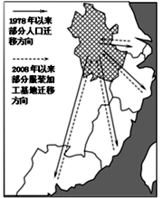
19．1978年以来安徽省部分人口迁移相邻省区主要原因是迁入省区的
A. 水、土地、能源供给充足 B. 就业机会多，收入水平高
C. 交通便利，就业机会多 D. 促进产业升级，劳动力不足
20．据图, 2008年以来吸引服装产业加工向本省转移原因是
A. 本省原材料较丰富，劳动力成本低 B. 本省能源供给优势强，产业结构需要升级
C. 本省国家政策扶持力度大于沿海省 D. 本省加工出口的运输成本小于沿海省
【答案】
19．B
20．A
【解析】
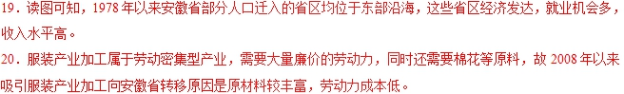
【点睛】工业类型答题思路
关键词 | 答题思路
劳动力导向型 | 劳动力丰富且廉价的地区
市场导向型 | 靠近消费市场，节省成本
动力导向型 | 多分布在水电站、火电厂等能源较丰富的地区
技术导向型 | 考虑环境、科技和交通等因素
原料导向型 | 接近原料产地

(【全国市级联考】湖南省益阳市2018届高三4月调研考试)当把人口中的所有成员按年龄由小到大排序时，位于中间的年龄即为年龄中位数。它把人口分为两个数目相等的部分。读世界部分国家人口年龄中位数变化趋势图，完成下列各题。
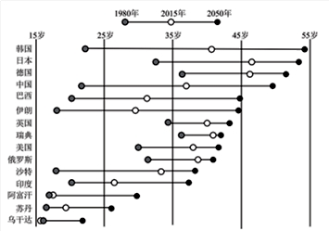
21．上图国家中人口年龄中位数变化最小的是
A. 巴西 B. 瑞典 C. 俄罗斯 D. 中国
22．人口年龄中位数主要反映
A. 人口增长数量 B. 人口增长速度
C. 人口年龄结构 D. 人口老龄化程度
23．应对中国人口年龄中位数变化趋势的对策不可行的是
A. 鼓励农村人口增长，解决农村家庭养老问题
B. 引入市场机制，发展老龄产业
C. 完善城镇职工养老保险制度
D. 实施全面放开二孩政策
【答案】
21．B
22．D
23．A
【解析】
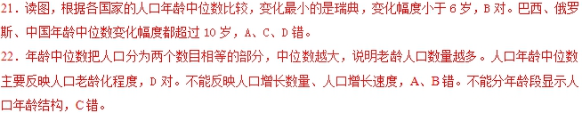
23．中国人口年龄中位数变化趋势是增大的很快，鼓励农村人口增长，解决农村家庭养老问题，会导致人口增长快，加剧人地矛盾，A不可行。引入市场机制，发展老龄产业，B可行。完善城镇职工养老保险制度，C可行。实施全面放开二孩政策，是计划生育，D可行。

